De La Jornada Zacatecas, hoy les contaré la historia, lo que le pasó a Zendejas, que redacta ya en la gloria……

En La Jornada Zacatecas bailaban…
Hugo, Ara, Andrés, Laura y Abraham,
cuando se escuchó tremendo ruido,
allá, casi en la puerta del zaguán.
¿Será Carmen la general?
-se atrevieron a preguntar-
en eso se oyó un zumbido,
¡La Pelona que iba a llegar!
La Muerte, con su guadaña,
los halló bailando rumba,
les dijo: ¿De qué se extrañan?
¡Ya les reservé una tumba!
Hugo y Laura pregonaban:
Martha Elena Venegas Vargas
¡no volveremos a rumbear!,
mientras Carlos anunciaba:
¡yo ya me voy con mi mamá!
Quique y Robert le gritaban:
por favor... ¡Déjanos Flaca!,
pues no vamos pa’l infierno,
pues a mí me importa un cuerno,
-contestaba la Calaca-
Ya se encuentran descansando,
cada uno en una tumba,
seguro estarán pensando,
volver a bailar la rumba.
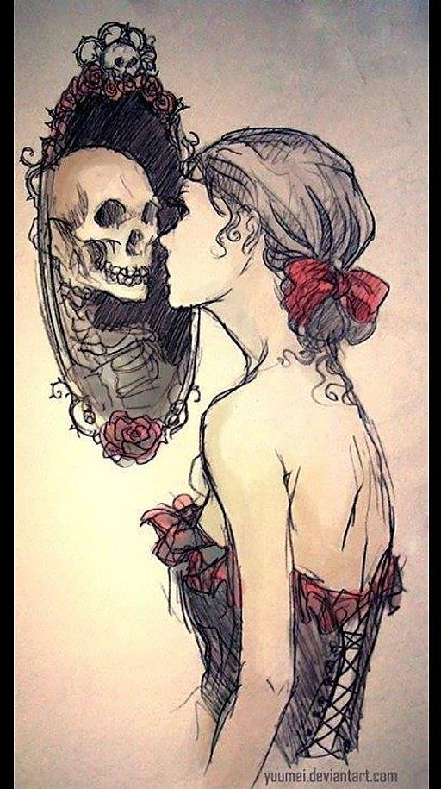
La Jornada está en penumbras,
ya no tiene su alegría.
Carmen llora todo el día,
al pasar por esas tumbas.
Ya Luis Joaquín, el productor,
con esmero inusitado,
todas las tumbas ha arreglado,
¡que dizque muy trabajador!…
Marcela hace publicidad
con los muertos, sus amigos,
pues son los únicos testigos,
pa’ así sus cuitas musitar:
”Pasamos por este mundo,
así... como una estrella fugaz,
sólo esperaré al día UNO,
pa’ ponerme mi disfraz.
Ya Raymundo los espera,
y…muy contento en el panteón,
¿estará pensando con ellos…
organizar un buen Danzón?

Autora: Martha Venegas
PD…no tengo a los muertos miedo,
y espero a los vivos aquí,
pues en mi tumba me quedo,
¡hace diez años que morí!......
Marta Venegas

